三、交通安全與輔導
3﻿-2：校園進出之人車動線、交通工具停放、交通管制計畫等規劃
1.通學環境、校內人車動線規劃及交通管制狀況。
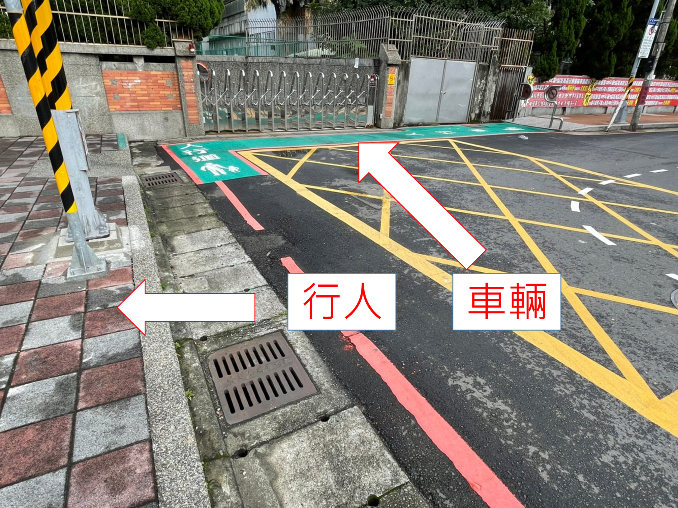
說明：人車分道示意圖
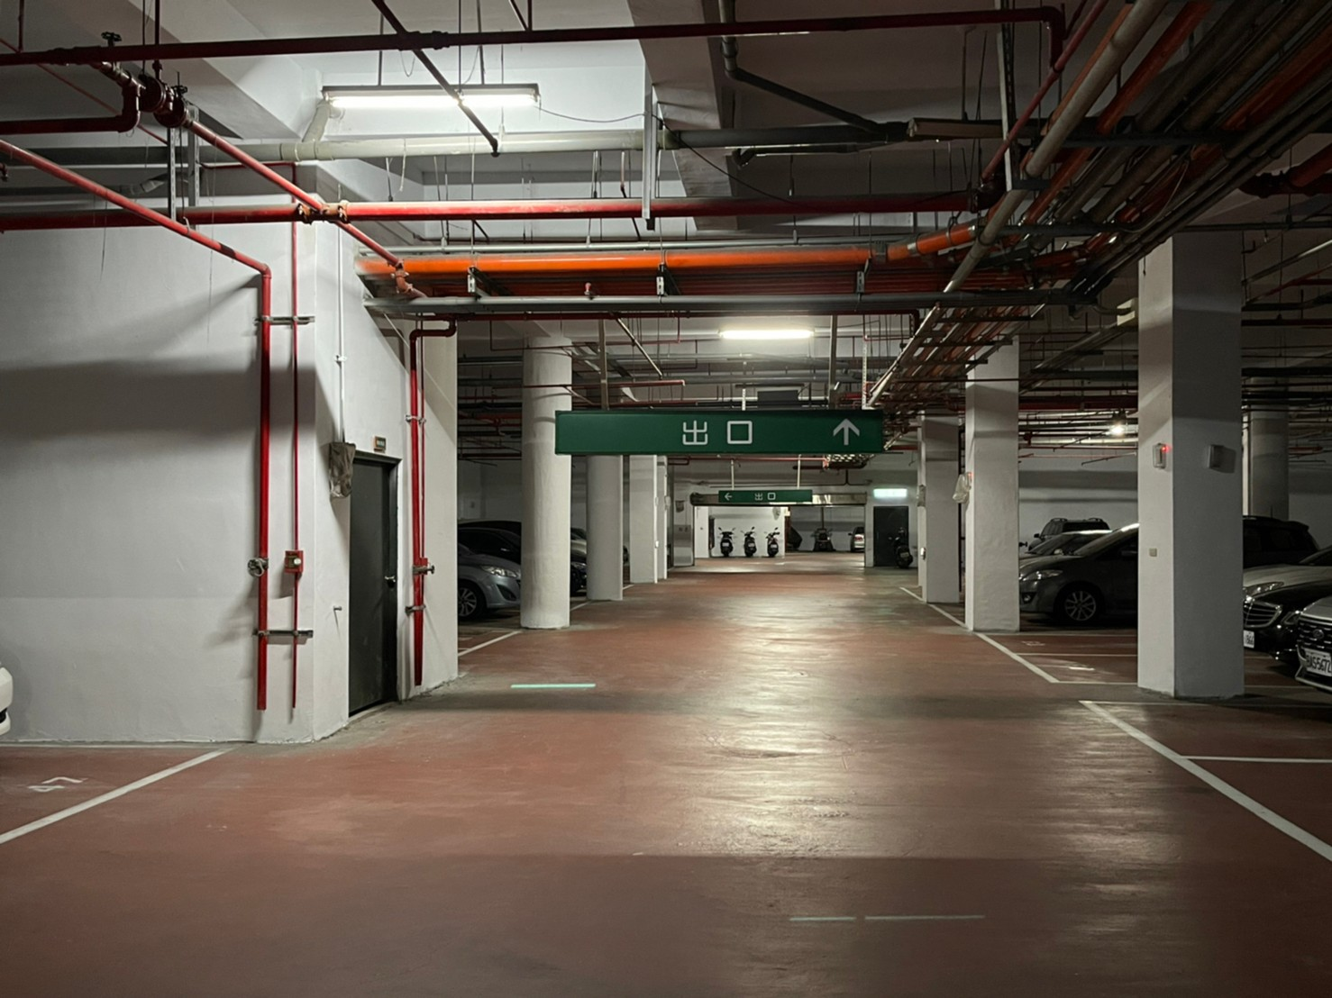
說明： 地下停車場動線標誌

